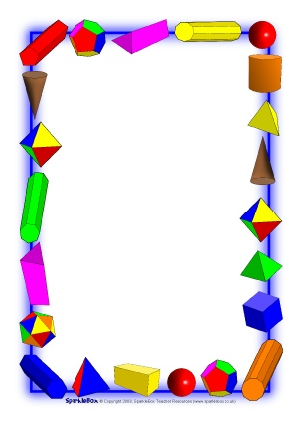

Olá famílias e crianças! Como voces estão?
Espero que estejam todos bem...
E como nós imaginavamos a pandemia continua e a quarentena também.
Mas nós podemos parar e nem ficar sem entrar em contado com nossos pequenos
e como voces fmilias, por isso nossas atividades irão
continuar e nós esperamos contar com voces novamente para a realização das mesmas.
O nosso tema dessa quinzena são sobre as figuras geometricas.
Contaos com voces e esperamos o retorno das atividades.
Com Carinho e um grande abraço das Professoras
Adriana Grotto,
Aline Pivotto,
Marivone Marcanssoni,
Olei Santin.

Atividades referente ao período de 08-07-2020 a 23-07-2020
Secretaria de educação: Zoleide Marconssoni
Diretora: Geneci Pacheco Francisco
Coordenadora pedagógica: Diana Terezinha Pegorini Bertuzzi
Professoras: Adriana Grotto, Aline Pivotto, Marivone Marcanssoni, Olei Campos Santin
Turmas: Maternal I e Maternal II Matutino
Tema: Figuras Geométricas

PLANEJAMENTO
FAIXA ETÁRIA
Crianças de 1 ano 1ano e 10 meses
Crianças de 1 ano e 11 meses a 3 anos e 11 meses
CAMPOS DE EXPERIÊNCIAS
Corpo, gestos e movimentos.
Traços, sons, cores e formas.
Escuta, fala, pensamentos e imaginação.
Espaços, tempos, quantidades, relações e transformação.
OBJETIVOS DE APRENDIZAGEM E DESENVOLVIMENTO
Apropriar-se de gestos e movimentos de sua cultura no cuidado de si e nos jogos e brincadeiras;
Apropriar-se de gestos e movimentos nas brincadeiras e jogos;
Desenvolver percepções táteis e visuais;
Identificar e nomear as formas geométricas;
Reconhecer a existência de diferentes formas;
Demonstrar atitudes de cuidado e solidariedade na interação com crianças e adultos;
Demonstrar imagem positiva de si e confiança em sua capacidade para enfrentar dificuldades e desafios;
Respeitar negras básicas de convívio social nas interações e brincadeiras;
Explorar formas de deslocamento no espaço (pular, saltar, dançar), combinando movimentos e seguindo orientações;
Desenvolver progressivamente as habilidades manuais, adquirindo controle para desenhar, pintar, rasgar, folhear, entre outros;
Utilizar materiais variados com possibilidades de manipulação (argila, massa de modelar), explorando cores, texturas, superfícies, planas, formas e volume ao criar objetos tridimensionais.
Utilizar diferentes fontes sonoras disponíveis no ambiente em brincadeiras cantadas, canções, músicas, melodias e histórias;
Manusear diferentes portadores textuais, demonstrando reconhecer seus usos sociais.
Explorar e descrever semelhanças e diferenças entre as características e propriedades dos objetos (textura, massa, tamanha);
Classificar objetos, considerando determinado atributo (tamanho, peso, cor, forma, etc).

EXPERIÊNCIAS DE APRENDIZAGEM
. Expressar-se e ser acolhida, compreendidos e potencializados seus recursos comunicativos do choro, olhares, imitação, gesto, expressões corporais e faciais em diferentes momentos do cotidiano;
. Participar com a família em projetos da instituição e das turmas;
.Desenvolver a autonomia e explorar o movimento como uma forma de linguagem corporal de modo a expressar sentimentos, desejos, emoções e pensamentos de si e do outro;
.Participar do uso da linguagem verbal em variadas situações de seu cotidiano, nas conversas, nas brincadeiras, nos relatos dos acontecimentos, nas musicas, nas histórias;
. Participar de brincadeira e interações sem ter que esperar longos períodos esperando a sua vez;
. Perceber nas relação família e escola as atitudes de cooperação e complementaridade nas tarefas de cuidar e educar;
. Ouvir canções que favoreçam a imaginação, a criatividade permitindo a criança reconhecer e identificar as partes do corpo;
. Brincar em diferentes espaços com objetos, materiais, roupas para brincadeiras de faz- de conta, encenação, criação musicais ou para festas tradicionais;
. Manipular , manusear, criar, construir, reaproveitar diferentes objetos desenvolvendo sua percepção visual, auditiva, tátil, olfativa;
.Brincar com materiais e brinquedos estruturados e não estruturados, com texturas, cores, formas, pesos e tamanhos variados, em espaços internos e externos.
.Explorar elementos naturais da região vivendo e percebendo a natureza como fonte de criação.
.Explorar diferentes suportes para desenhar, pintar, modelar, fazer colagens, utilizando tintas, tintas naturais, sementes, elementos naturais, pincéis e diversos tipo de lápis ou giz, em variadas superfícies.
.Vivenciar momentos de criação confecção de brinquedos rítmicos envolvendo som, cores e formas.
.Brincar, desenhar, pintar experimentando diferentes posições do corpo; em pé, deitado, sentado.
Durante os primeiros anos escolares, as crianças estão em pleno desenvolvimento. Além disso, possuem a curiosidade aguçada. Por isso, é importante proporcionar aos pequenos a exploração, visualização, contato e manuseio de diferentes objetos incluindo o trabalho com as formas geométricas. Para tornar o aprendizado significativo, prepare vivencias que envolvam essas figuras. Por meio da brincadeira a aprendizagem fica muito fácil! Dessas forma, a criança desenvolve suas habilidades cognitivas de um jeito leve e natural.

DESENVOLVIMENTOS DAS ATIVIDADES
Atividade para ouvir
As crianças deverão assistir ao vídeo produzido pelas professoras e ouvir a musica das formas geométricas.

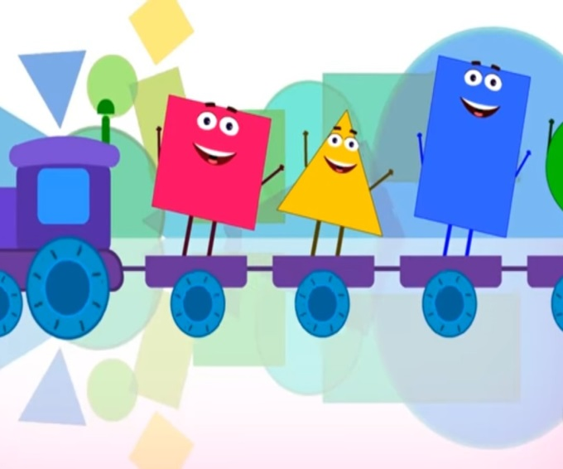
Acesse a aqui ao vídeo da atividade:
https://www.youtube.com/watch?v=HcPMoOu1tSw

Atividade da montar.
As crianças deverão assistir ao vídeo e desenvolver a atividade conforme explicado no vídeo e usar as figuras geométricas e deixar a imaginação fluir .
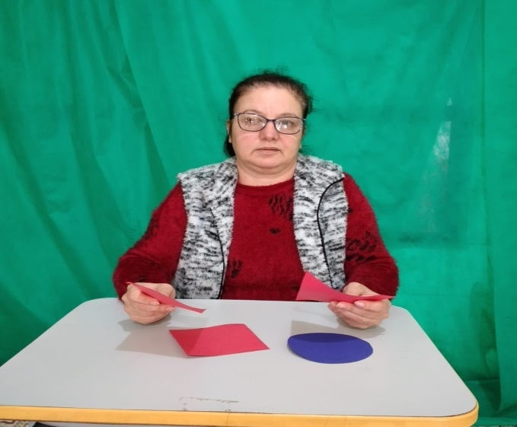
Acesse aqui ao vídeo para desenvolvimento da atividade:
https://youtu.be/PmLI6YCLpfo

Atividade de massinha de modelar.
As crianças deverão assistir ao vídeo produzido pelas professoras explicando como se deve desenvolver a atividade de contornar as figuras geométricas com a massinha de modelar.
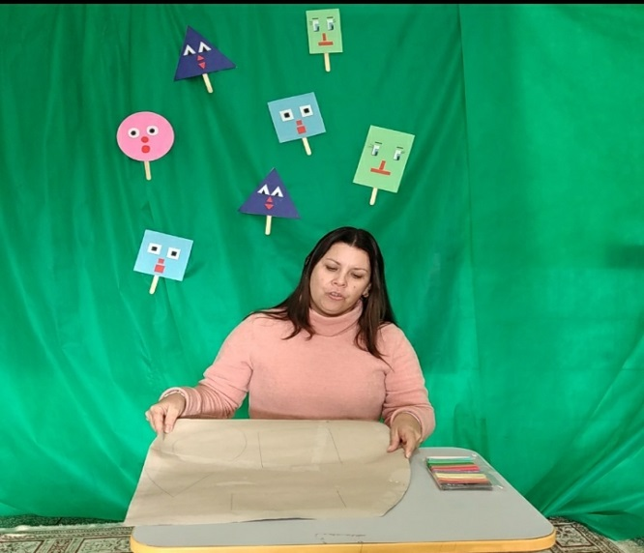

Acesse aqui ao vídeo:
https://youtu.be/PmLI6YCLpfo

